Творческая мастерская
Мастер-класс: делаем с детьми домики для подарков
Совсем скоро Новый год — пришло время упаковывать подарки. Почему бы не привлечь к этому увлекательному процессу детей? Сделайте вместе красивые коробочки-домики. В них можно положить украшения, печенье, конфеты ручной работы или фигурки маленьких мышек — символа наступающего года. Процесс совсем несложный, а вот остановиться только на одном домике вы наверняка не сможете, и, скорее всего, у вас получится очаровательная новогодняя деревушка.

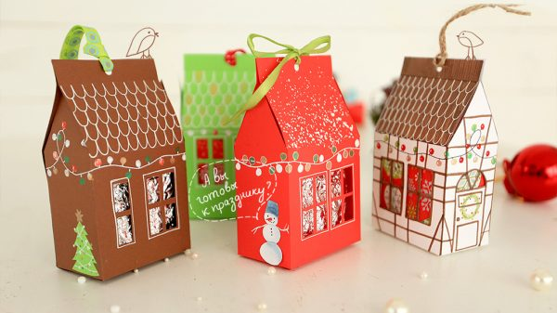
Для каждого домика понадобится лист плотной цветной бумаги формата А4 и ленточки. Инструменты самые простые — линейка, карандаш, канцелярский нож, клей, ножницы, дырокол (не обязательно), а также ручки, маркеры, краски — все что есть для рисования.
На листе бумаги размечаем схему домика — как на рисунке, вырезаем ножницами и канцелярским ножом окна и двери. Намечаем линии сгиба как на схеме. Заготовка для домика готова.
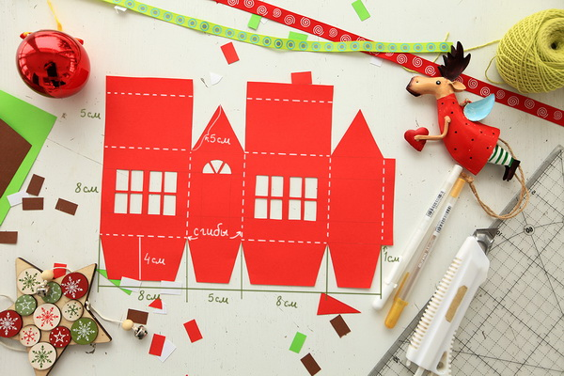
Раскрашиваем заготовку. Фантазируйте! Например, для всех домиков я нарисовала гирлянды из шаров, для красного домика — сделала снег на крыше с помощью набрызга из белой гуаши; около коричневого поставила (приклеила) елочку; а белый домик очень похож на домики из французского городка Эльзаса.
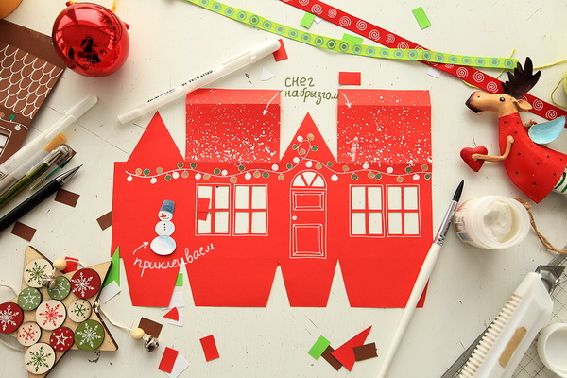
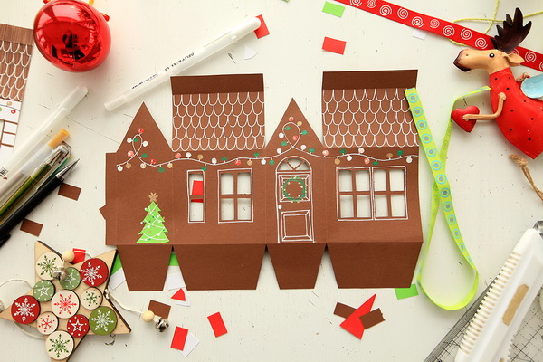
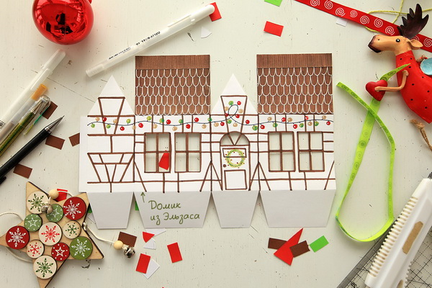
Раскрашенные заготовки склеиваем в коробочки.
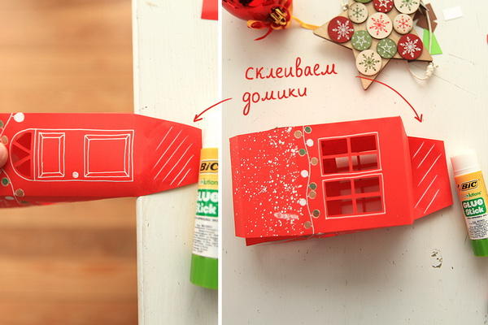
В верхней части крыши пробиваем дырочку для ленты. Можно просто склеить этот «конек» у крыши, только не забудьте предварительно положить внутрь домика сам подарок! А подарочки можно завернуть в нарядную бумагу или фольгу, чтобы она выглядывала из окошек.
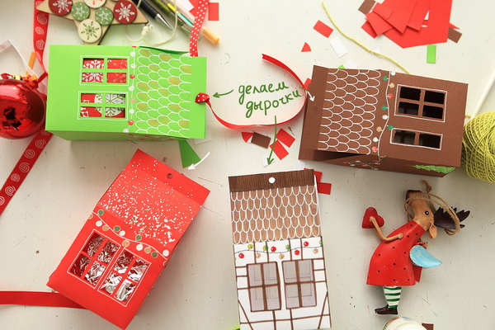
Все! Наши нарядные домики готовы!

